教练型六维领导力——从业务走向管理

课程背景：
作为管理者，做好角色认知是前提，也是从业务走向管理的成熟表现。团队目标的达成是衡量管人管团队成就的重要标志。我们深知：常识，要和大家一致；技能，则要与众不同；平常群体中，关注出众的人；出众群体中，关注平常的人；关注异常，而不关注正常；关注例外，而不关注例行；分饼，给老同志；画饼，给年轻人；吃饼，给中坚力量。
作为新时代的精英与企业管理者，多重任务承担者，企业内部工作冲突，上下级之间磨合欠佳，与客户或竞争对手之间“人心隔肚皮”……真的有时让人困惑无力。想要提升自己角色魅力，打破沟通协作壁垒，在潜质人群里星光闪耀引人瞩目？在职场中给人希望，给人方向，给人力量，给人智慧，给人自信，给人快乐如何做到？
从个人英雄成为团队领袖，从专才成为通才，选择教练型领导力，亲自带出一支铁血团队，是需要技术干预与艺术匠心的。课程将通过世界教练协会的顶级技术带给我们一套“温柔而凶猛”的组合拳。

课程收益：
1. 根据“六维领导力”的模型，提炼管理工具提升综合管理素质；
2. 加强团队管理能力实现从业务走向管理从优秀走向卓越的途径；
3. 使用教练工具提升跨部门的沟通协调，充分调动员工的积极性；
4. 掌握如何学习科学决策组织团队知人善任培育团队的方法。
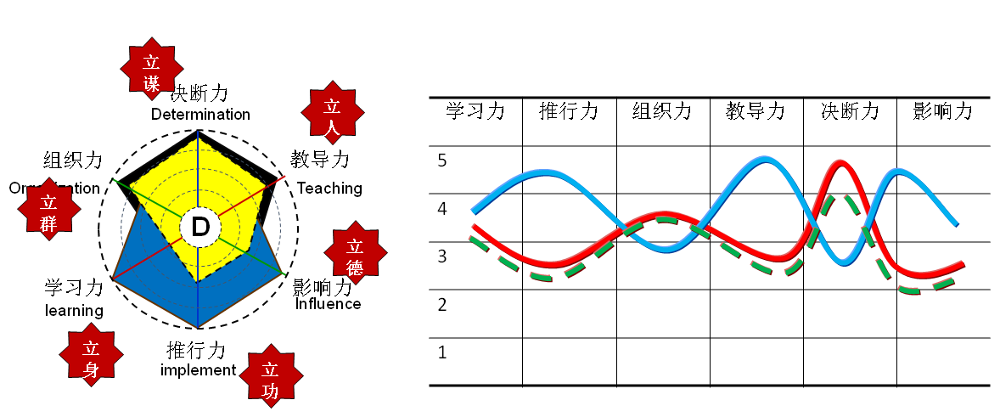

课程时间：2天，6小时/天
课程对象：企业中、高层管理者
课程方式：主题讲授、案例研讨、实操练习、多媒体教学、互动演练等
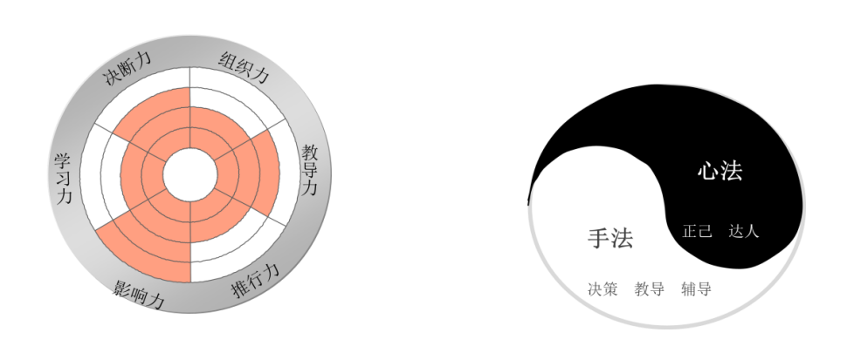
课程大纲
导论：角色认知
1. 从业务走向管理，专才变通才
2. 从努力到借力，团队目标达成
3. 从高效做事到与人沟通，太极图
4. 从个人英雄变团队领袖，四象限
第一讲：先时而变的学习力
一、整合式学习，优化知识结构
案例教学：知识的三聚氢胺降低管理水平
案例教学：部门负责人的科学进补学习单
二、超越式学习，轻取竞争优势
——与工作相关的外部信息
案例教学：部门负责人的找抄超路
三、反思式学习，实现自我超越
——对自己肩负的责任与目标很清晰
案例教学：部门负责人的批评技巧赞美技巧
四、研制式学习，运用管理工具
1. 理论-工具-实践-经验与2-2-2-4沟通模型
2. 部门负责人成为团队中某一业务公认专家

第二讲：远见卓识的决断力
一、高明决策三要素：模型
1. 既要多谋更要善断
2. 既要利弊更要是非
二、决策者的空间智慧
案例教学：对所领导的部门在全局中角色有清晰定位
案例教学：能站在更高层的角度上充分考虑各方利益
三、决策者的时间智慧
案例教学：敢于为自己做出的决策结果负责
案例教学：在职责范围内有强烈第一责任感
四、决策者的辩证智慧
1. 善于运用决策技术，分析因果关系
2. 善于利用决策工具，能够权衡利益

第三讲：令行禁止的推行力
一、动态式计划，确保团队达成目标
——以目标为导向，以应变为特征的计划制度
模板：工作计划评价表
二、复盘式总结，推动团队持续改善
——工作全过程有里程碑式的阶段性成果评估机制
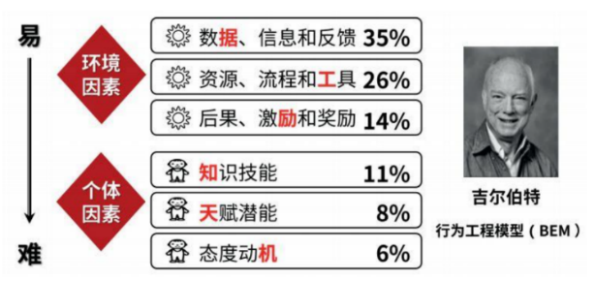
模板：工作汇报评价表
三、承诺到位，目标执行变自行
1. 将管理制度变为心理契约的过程
2. 个人绩效承诺：绩效管理的法宝
四、吉尔伯特模型VS推行力
1. 环境因素
2. 个体因素

第四讲：优化资源的组织力
一、营造环境，优化组织性能
1. 所有人员均在恰当的岗位
2. 所有岗位都有明确的责任
二、流程沟通，规范组织运行
1. 有简约高效的工作流程（汇报工作的流程、冲突管理的流程）
2. 有意外发生时应急预案
三、矛盾沟通，解决组织冲突
1. 组织冲突的8个等级
2. 解决冲突的6项策略
四、情感沟通，融洽人际关系
案例教学：情商的绝对优势
——下属均乐于响应

第五讲：带队育人的教导力
一、人才生产线，从管产品到管人品
案例教学：以产品质量为核心的管理
案例教学：以人才质量为核心的管理
二、训练有素，专业成就卓越
1. 经训练下属能独立高效完成任务
2. 下属专业水准达到行业较高水平
三、标杆引领，团队知行合一
案例教学：部门内有值得学习的标杆人物
案例教学：每年都涌现出超越标杆新榜样
四、后续有人，团队持续发展
1. 形成鼓励创新，允许试错的团队文化
2. 每个关键岗位都规划合格的储备人才

第六讲：不令而行的影响力
一、影响力的来源与量级
模型：改变他人的两种力量
模型：影响力的七个层级
二、八种品质，建立信誉帐户
案例教学：追随者最看重的因素
案例教学：让追随的下属们成功
三、四条磁线，强化团队引力
1. 情、理、利、义
2. 部门负责人成为员工精神引领者
四、四季传承，培育企业精神
案例教学：会讲故事的部门负责人
案例教学：描绘未来画卷营造文化
收篇：管理者成长的得分项
1. 工具：平衡轮
2. 交付：管理者每个人的【管理平衡轮】
4. 作业：提升管理能力的行动计划，课后一周交付-并长期践行
4. 可选项：两次线上分享
